14.12.2020r.
Temat : Tradycje bożonarodzeniowe - szopka bożonarodzeniowa
Funkcjonowanie osobiste i społeczne
"Przybieżeli do Betlejem.."
Przy pomocy Rodziców zapoznaj się z tekstem zawartym na stronie oraz obejrzyj ilustracje:
https://flipbook.nowaera.pl/dokumenty/Flipbook/Elementarz-Odkrywcow_[cz_2][kl_2][pr_2018]/#p=52
Zajęcia rozwijające komunikowanie się:
1.Odpowiedz na pytanie:
- Kto jest główną postacią w szopce bożonarodzeniowej?
- Wymień zwierzęta które można zobaczyć w szopce?
2. Wejdź w poniższy link, ułóż podpisy do obrazków i starannie przepisz je do zeszytu:
https://view.genial.ly/5fd27cfbcedde51426e44875/interactive-content-ukladamy-podpisy-do-obrazkow?fbclid=IwAR2hnZEdr8BWO6Uj6xIrjcijj3U-IUIq1w_uX7xy9Kmk45B03Kfu1C_TmSU
Zajęcia rozwijające kreatywność:
1.Wykonaj polecenie w linku poniżej:
Ułóż obrazki tak aby nie powtórzył sie w linii poziomej, pionowej, ani w granatowym prostokącie.
https://view.genial.ly/5fb2fff14438070d07a7d2a2/interactive-content-kalendarz-adwentowy-by-anna-swic
2. Wiem, że najbardziej pod choinką oczekujesz prezentów, jednak szopka będzie również wyglądała pięknie pod choinką. Wykonaj według opisu poniżej:
Materiały:
- Zapałki
- Makaron spaghetti
- Suszony owoce
- Liście mięty
- Pietruszka (natka, korzeń)
- Liście pora
- Rodzynki
- Cebula
- Kasza
- Biały bristol
- Płatki ryżowe
- Herbata granulowana
- Gorczycy
- Sól morska
- Papier kolorowy
- Postaci z religijnego obrazka
- Nożyczki
- Klej
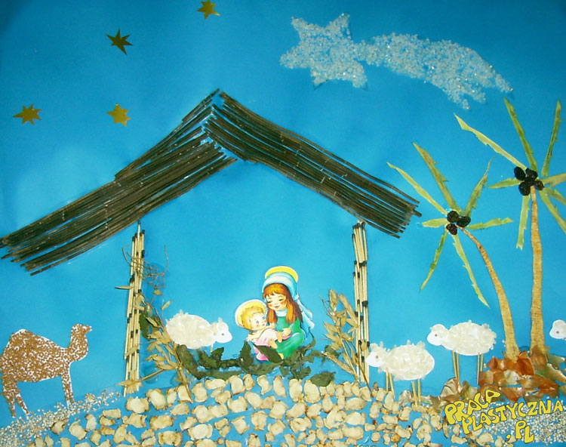
- ściany z zapałek, dach ze makaronu spaghetti szpinakowego, wewnątrz suszony owiec i liście mięty, pod szopką „ziemia” z suszonej w piekarniku, pokrojonej na talarki pietruszki.
- palny: konar z korzenia pietruszki (pasek z „obieraczki”), liście z zielonych części pora, kokosy z rodzynek, podłoże z cebuli, niżej kasza,
- baranki: wycięty kształt z białego brystolu, wyklejone płatkami ryżowymi, oczko z ziarenka herbaty indyjskiej granulowanej,
- wielbłąd: wycięty kształt z białego brystolu, wyklejony ziarenkami gorczycy, stoi na ścieżce z kaszy
- gwiazda: gruba sól morska, gwiazdki – papier kolorowy
- Maryja i dzieciątko wycięte z religijnego obrazka

Miłej pracy!
Celina Woroniecka

